АКУШЕРСКОЕ ФИЗИОЛОГИЧЕСКОЕ ОТДЕЛЕНИЕ (ПОСЛЕРОДОВОЕ)
Акушерское физиологическое отделение расположено на 3-м этаже родильного дома и рассчитано на 37 коек.
На отделении имеются два душа, туалеты, бидэ, просторный холл с удобным диваном для отдыха.
Палаты 2-х, 3-х и 4-х местные. Все палаты оснащены удобными кроватями, детскими кроватками и пеленальными столиками.
Женщины имеют возможность находиться вместе с малышами сразу после поступления из родильного отделения.
Круглосуточно на отделении дежурит акушерка и детские сёстры, которые помогут научиться правильному обращению с новорожденным и правилам грудного вскармливания.
Ежедневно проводится осмотр новорожденного — неонатологом, мамы — врачом акушером-гинекологом.
Так как родильный дом имеет кардиологическую специализацию, проводятся консультации врача-кардиолога. Специалисты сделают все необходимые в этот период анализы и исследования : УЗИ, ЭКГ.
На этаже имеется отделение физиотерапии.
Круглые сутки состоявшаяся мама и ее ребенок находятся под наблюдением доброжелательных врачей, медсестер. С ней проводят беседы, дают методические рекомендации о послеродовом периоде, контрацепции, лактации, гигиене, гимнастике, питании и правилах поведения после выписки.
Мы считаем, что становление лактации и поддержка грудного вскармливания очень важна, поэтому наши специалисты тщательно разъясняют все вопросы, возникающие у мам.
Наши специалисты
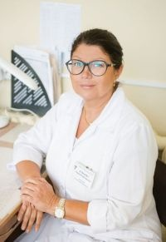
Кунаева Марина Григорьевна
заведующая отделением
высшая КК
Ленинградский Государственный
санитарно-гигиенический
медицинский институт 1981 год
клиническая ординатура
по акушерству и гинекологии
1988 год
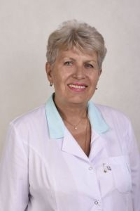
Гуденко Татьяна Дмитриевна
врач акушер-гинеколог
высшая КК
1-й Ленинградский медицинский институт им.акад.И.П.Павлова - 1972 год
клиническая ординатура по акушерству и гинекологии 1982 год
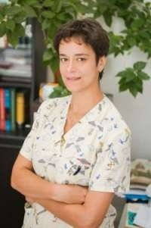
Каменецкая (Романюк)
Екатерина Львовна
старшая акушерка
1991г.
Ленинградское Областное училище
высшая категория
сертификат 2013г.
2013 СПб ГМУ им.ак. Павлова
«менеджер сестринского дела»
сертификат 2014г.
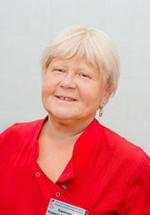
Баранова Надежда Валентиновна
Врач акушер-гинеколог
Первый Ленинградский институт
им. ак. И.П. Павлова 1978 г
Ординатура
«Акушерство и гинекология»
при 1-м Ленинградском ордена
Трудового Красного знамени
медицинском институте
им. академика И.П. Павлова
1980
Высшая КК
«Акушерство и гинекология»
от 31.10.2018
Сертификат Акушерство и
гинекология 2017

